ANANAS & BANANES GRILLÉS, GLACE COCO MAISON
________________________________________________________________________________
Pour 4 personnes
Préparation : 5 mn
Repos : 3 h
Sorbetière : 20 mn
Cuisson fruits : 5 mn
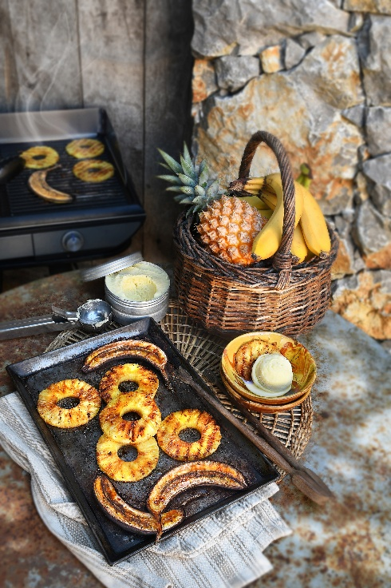

Ingrédients

400 ml de lait entier
100 ml de crème liquide 30%
80 g de sucre en poudre
1 cuillère à café d’extrait de coco
2 bananes
1 petit ananas
20 g de beurre

Verser le lait et la crème dans une casserole, ajouter le sucre et l’extrait de coco, puis bien mélanger. Placer la casserole sur feu moyen et mélanger avec une spatule pour dissoudre le sucre. Couper le feu au premier frémissement et verser la préparation dans un autre récipient pour la mettre au réfrigérateur pendant au moins 3 heures. Placer le bol de la sorbetière, vide 10 mn au congélateur pour qu’il soit bien froid. Replacer le bol dans la sorbetière, verser la préparation et démarrer pour environ 20 mn. Une fois terminé, transvaser la glace dans un autre contenant et conserver au congélateur avant la dégustation.

Graisser légèrement la plancha avec du beurre, déposer les bananes coupées en deux dans le sens de la longueur en gardant leur peau et les rondelles d’ananas, laisser cuire 5 minutes de chaque côté, puis servir avec une belle boule de glace.

Astuce : pour plus de gourmandise, ajouter une crème anglaise maison ou bien encore de la chantilly.



Crédit photo & stylisme / Recette : Anne Kerouédan / Cniel

